Førstehjælpskursus
SKØR afholder førstehjælpskursus d. 24. maj 2014 kl. 10-16 i lokale 1 i Kulturhuset, Flodvej 68, 2765 Smørum.
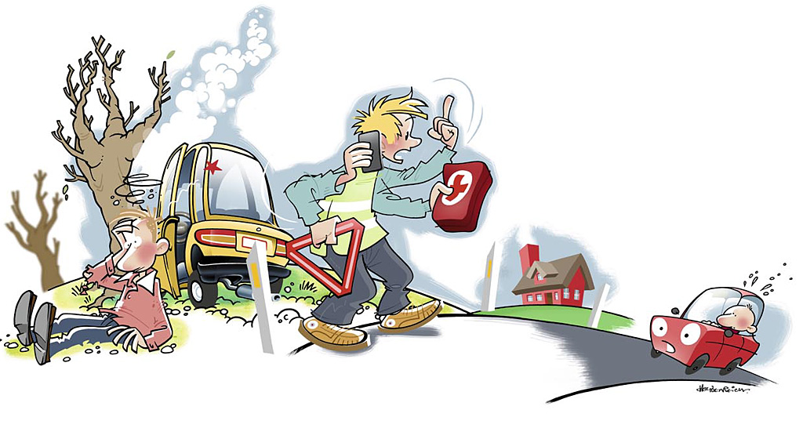
Kurset indeholder træning med hjertestarter, men kan ikke benyttes til kørekort.
Kaffe/te, frokost og drikkevarer er inkluderet.
Deltagerne skal medbringe et håndklæde eller tæppe, da nogle af øvelserne foregår på gulvet.
Betaling: 100 kr for medlemmer
150 kr for ikke-medlemmer
Tilmelding er bindende og foretages med navn og bopælskommune til kasserer@skoer.dk senest d. 14. maj 2014.
Tilmeldingen er gældende, når betaling er indsat på : Reg: 2279 konto: 0726906483.
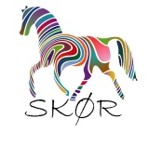
Mvh Storkøbenhavns Rideklub

